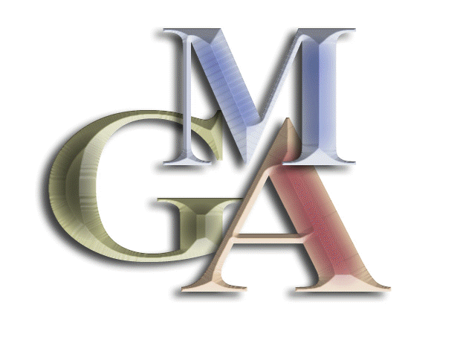

I Feria de Minerales y Fósiles DE ALICANTE
NORMAS DE FUNCIONAMIENTO

1º) La I Feria de Minerales y Fósiles de Alicante está organizada por el Grupo Mineralógico de Alicante (GMA) con el patrocinio de la Diputación Provincial, y la colaboración del Museo Arqueológico Provincial (MARQ) y del Departamento de Ciencias de la Tierra y Medio Ambiente de la Universidad de Alicante. En esta primera edición la ubicación de la misma será el Salón de Actos de dicho Museo.

2º) La concurrencia de los comerciantes será por invitación expresa del GMA y previa aprobación por su Junta Directiva. Participarán exclusivamente comerciantes de minerales, fósiles o accesorios relacionados con los mismos. Su número dependerá del espacio disponible dentro del lugar donde se celebrará la Feria.

3º) La ubicación de cada comerciante dentro del recinto de la Feria será decidida por el GMA, y publicada con anterioridad suficiente a la celebración de la misma en la página web del grupo.

4º) Todos los comerciantes dispondrán del mismo espacio para exhibir su mercancía. En el caso de esta primera Feria, el espacio de cada stand será de 5 m. de largo por 0,80 m. de ancho. Existirá además en esta primera edición un stand de 3 m. de largo.

5º) El montaje de los stands por parte de los comerciantes se efectuará en la jornada de tarde del jueves anterior a la inauguración de la feria.

6º) Todos los comerciantes y sus acompañantes dispondrán de la correspondiente identificación personalizada, facilitada por el GMA. Por este motivo, y con anterioridad al evento, aquellos deberán facilitar al GMA los datos personales de las personas que van a estar presentes en cada stand. Esta identificación la deberán llevar en un sitio visible durante la celebración de la Feria.

7º) La Feria comprenderá exclusivamente minerales y fósiles, por lo que no podrá exponerse a la venta nada que no lo sea. Igualmente, no se podrán exhibir a la venta falsificaciones de minerales o fósiles, aunque se haga constar que lo son, ni tampoco montajes minerales o recristalizaciones artificiales de los mismos.

8º) Sí se podrán poner a la venta, no obstante, accesorios para el coleccionista, así como herramientas y utensilios para la limpieza, búsqueda y tratamiento tanto de minerales como de fósiles.

9º) Los comerciantes podrán poner a la venta bisutería y joyería, exclusivamente de origen mineral y con un espacio que no podrá sobrepasar el 25% de la extensión del stand.

10º) En esta primera Feria el precio a abonar por los comerciantes por la utilización del stand será de 0 Euros. El compromiso por parte de los mismos será la donación de una pieza de un mineral de colección de calidad, que pasará a formar parte del fondo conjunto del GMA, Diputación y Universidad. Esta muestra deberá estar perfectamente identificada tanto en su naturaleza como en su procedencia. El único coste de infraestructura de la Feria que se repercutirá en los comerciantes será el alquiler de las mesas que formarán parte de los stands. Dicho coste será módico e igualitario para todos los stands, resultado de dividir el importe global del alquiler entre el número de comerciantes asistentes a la Feria.

11º) Existirá por parte del GMA un comisario de la Feria, al cual todos los comerciantes deberán dirigirse en caso de dudas o problemas para que pueda solucionarlos.

12º) El GMA buscará alojamiento, en caso de que el comerciante así lo solicite, en hoteles cercanos al lugar de celebración de la Feria.

